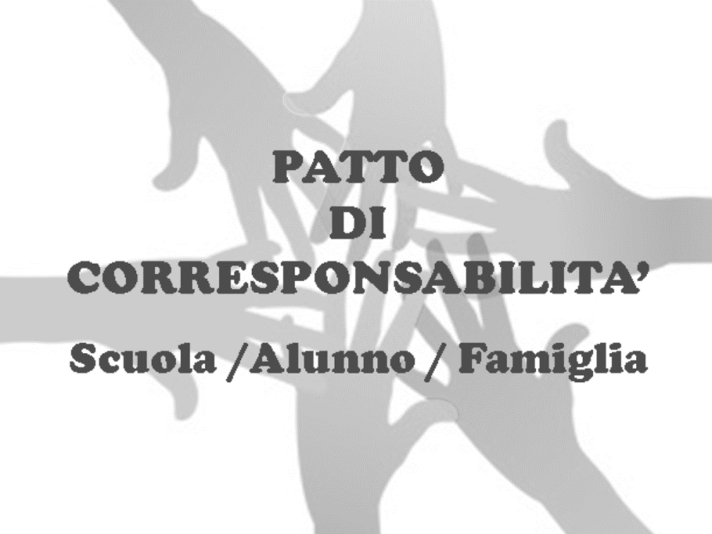



Linee guida per l’utente

Istituto Comprensivo DOSOLO-POMPONESCO-VIADANA
Via Colombo 2, 46030 San Matteo d/C (MN).
Tel. 0375 800041

Sito: www.icdosolopomponescoviadana.edu.it
e-mail: mnic83000q@istruzione.it, icdsp@icdosolopomponescoviadana.edu.it mnic83000q@pec.istruzione.it

LINEE PER LA RIPRESA DELLE ATTIVITA’ DIDATTICHE IN SICUREZZA
a.s.2022-2023
Scuola Primaria e Secondaria di primo grado

Patto di corresponsabilità scuola-famiglia
Il Patto educativo di corresponsabilità è finalizzato a definire in maniera puntuale e condivisa diritti e doveri nel rapporto tra Istituzione scolastica autonoma e famiglie. Il rispetto di tale Patto costituisce la condizione indispensabile per costruire un rapporto di fiducia reciproca, per potenziare le finalità dell’Offerta Formativa.
E’ indispensabile la collaborazione attiva delle famiglie e degli studenti, che dovranno continuare a mettere in pratica i comportamenti generali previsti, nel contesto di una responsabilità condivisa e collettiva.
I principi cardine per la ripresa nelle scuole
- rigorosa igiene personale, delle mani e degli ambienti;
- aerazione degli ambienti frequente nel corso della giornata scolastica
- corretti comportamenti per tenere sotto controllo il rischio di trasmissione di microrganismi da persona a persona, quali, ad esempio, proteggere la bocca e il naso durante gli starnuti o i colpi di tosse, utilizzando fazzoletti di carta.

Condizioni perché si possa accedere e stare a scuola
La permanenza a scuola degli alunni non è consentita nei casi di seguito riportati:
- Sintomi respiratori acuti (tosse e/o raffreddore) con difficoltà respiratoria
- Vomito
- Diarrea
- Perdita del gusto e dell’olfatto
- Cefalea intensa
- temperatura corporea superiore a 37,5°c
- Test diagnostico per la ricerca di Sars-Cov-2 positivo.
È consentita la permanenza a scuola a bambini e studenti con sintomi respiratori di lieve entità ed in buone condizioni generali che non presentano febbre, in quanto nei bambini la sola rinorrea (raffreddore) è condizione frequente e non può essere sempre motivo di non frequenza o allontanamento dalla scuola in assenza di febbre.
Procedure per la sicurezza
Viene identificata una idonea procedura per l’accoglienza e isolamento di eventuali soggetti (studenti o altro personale scolastico) che dovessero manifestare una sintomatologia assimilabile all’infezione da Covid 19.
Per contattare tempestivamente i genitori, le famiglie dovranno fornire un numero di telefono attivo e sempre contattabile.
Al rientro a scuola dopo un’assenza di 5 giorni la famiglia dovrà dichiarare, con apposita certificazione/autocertificazione (Allegato1), la mancanza di sintomi che pregiudichino l’accesso alla scuola, la guarigione effettiva e/o la non condizione di isolamento.
Ci si riserva di attenersi ad eventuali nuove disposizioni del servizio sanitario nazionale o di ATS ValPadana.

Misure per la prevenzione del contagio da COVID
Con sintomi respiratori di lieve entità gli studenti della scuola primaria e secondaria di 1° grado possono frequentare in presenza, indossando mascherine chirurgiche/FFP2 fino a risoluzione dei sintomi ed avendo cura dell’igiene delle mani e dell’osservanza di corretti comportamenti di prevenzione.
E’ previsto l’utilizzo di dispositivi di protezione respiratoria (FFP2) e protezione per gli occhi per gli alunni della scuola primaria e secondaria di 1° grado a rischio di sviluppare forme severe di COVID-19, sulla base di specifiche indicazioni medico-sanitarie.
Gli studenti e le studentesse che presentano sintomi indicativi di infezione da Sars-CoV-2 vengono ospitati nella stanza dedicata o area di isolamento, appositamente predisposta, fino all’arrivo del genitore, telefonicamente avvisato, con il quale raggiungeranno la propria abitazione. Il genitore avrà premura di seguire le indicazioni del proprio medico, opportunamente informato.
Al momento le persone risultate positive al test diagnostico per SARS-CoV-2 sono sottoposte alla misura dell’isolamento e per il rientro a scuola è necessario l’esito negativo del test.
Riguardo alla gestione dei contatti con positivi al test non sono previste, ad ora, misure speciali per il contesto scolastico.
L’accesso ai locali da parte di utenti, genitori e fornitori è consentito senza particolari limitazioni, attenendosi comunque alle indicazioni delle singole scuole. In linea generale, i genitori non si tratterranno nell’ingresso della scuola in orario scolastico, ma se avranno bisogno di parlare con i docenti potranno accordarsi con gli stessi per un incontro.
Per l’accesso agli uffici, da parte delle famiglie si suggerisce di chiamare telefonicamente o inviare una mail per prendere un appuntamento.
Resta fermo, in ogni caso, il divieto di accedere nei locali scolastici se si è positivi al Covid o se si presenta una sintomatologia respiratoria e una temperatura corporea superiore ai 37,5°.
Peggioramento della situazione epidemiologica e disposizioni dei servizi sanitari
Nell’eventualità di specifiche esigenze di sanità pubblica (ad esempio peggioramento della situazione epidemiologica), sono previste ulteriori misure che potrebbero essere implementate, su disposizione delle autorità sanitarie, per il contenimento della circolazione virale/protezione dei lavoratori, della popolazione scolastica e delle relative famiglie.
Formazione e informazione
Sarà cura del Dirigente Scolastico assicurare una comunicazione/formazione adeguata ed efficace alle famiglie, agli studenti e al personale scolastico, in modalità telematica o in presenza con il tramite dei docenti (sito web della scuola o webinar dedicati) e anche su cartellonistica, ben visibile all’ingresso della scuola e nei principali ambienti.
Si prevede un incontro specifico in presenza per le famiglie della classe I di scuola primaria e secondaria di 1° grado, prima dell’avvio delle attività didattiche, per illustrare l’organizzazione della scuola e le misure per la prevenzione e la protezione.
Didattica Digitale Integrata
Nella scuola primaria e secondaria di 1° grado, in caso di isolamento domestico per quarantena o per gravi e/o prolungate patologie, la scuola sarà attrezzata per permettere agli studenti di partecipare alle attività didattiche da remoto. Potrebbe, quindi, essere utile avere in dotazione un pc o un tablet personale, da utilizzare per la Didattica Digitale integrata o per la Didattica a Distanza. Sul sito della scuola sono depositate le informative con le quali si illustrano alle famiglie le modalità attraverso cui viene effettuato il trattamento dei dati a livello di Didattica Digitale integrata. (Vedi regolamento pubblicato sul diario)
Le modalità di Didattica Digitale Integrata verranno definite in base alle esigenze degli alunni, delle famiglie e al contesto educativo complessivo.
In ogni caso i ragazzi verranno istruiti affinché possano usufruire di questa modalità didattica senza considerevoli difficoltà e nel rispetto delle relative linee guida.
Aspetti specifici della vita scolastica
Refezione
Per quanto riguarda l’adozione di misure di sicurezza in occasione della somministrazione dei pasti nelle mense scolastiche, le raccomandazioni riguardano il rispetto dell’uso della mascherina da parte degli operatori nella somministrazione dei pasti, che avviene quindi nelle forme usuali e senza necessariamente ricorrere all’impiego di stoviglie monouso.
Abbigliamento
Gli studenti sono invitati ad indossare un abbigliamento consono all’ambiente scolastico.
Non è appropriato indossare infradito o ciabatte, shorts, pantaloni strappati, magliette eccessivamente scollate, canottiere, top che lascino la pancia scoperta.
Indiscutibile è la libertà di espressione, che passa certamente anche dall'abbigliamento, ma altrettanto doveroso è il rispetto per il contesto e per il luogo in cui ci si trova.
Assenze
Gli alunni che rimangono assenti per uno o più giorni sono tenuti a presentarsi a scuola muniti di apposita giustificazione, presente sul diario scolastico in dotazione; per assenze di 5 o più giorni i genitori dovranno compilare l’apposito modello allegato al presente documento in cui dichiarano che il/la figlio/a non si trova in nessuna delle condizioni che rendono impossibile la presenza a scuola. I docenti di classe ritireranno e valideranno la dichiarazione dei genitori.
I genitori che mandassero a scuola il figlio senza la giustificazione saranno richiamati telefonicamente dal collaboratore scolastico dietro richiesta del docente e saranno tenuti a provvedervi in tempi brevi.
Rapporti scuola famiglia
Incontri con gli insegnanti
La scuola organizza, durante l’anno scolastico, colloqui tra insegnanti e le singole famiglie in cui ci si confronta sul percorso scolastico dello/a studente/ssa. Gli insegnanti preparano un calendario per tali colloqui, fissando un appuntamento. Al di fuori di questi colloqui, in date concordate, le famiglie o i docenti possono richiedere incontri aggiuntivi per esigenze particolari.
Credenziali per registro elettronico
Tutti i genitori degli studenti e delle studentesse dell’Istituto sono dotati di credenziali per l’accesso al registro elettronico e quindi possono prendere parte alle comunicazioni della scuola tramite la bacheca dei genitori.
In caso di smarrimento dei codici d’accesso, si prega di inviare tempestivamente una email all’indirizzo dell’Istituto (all’attenzione dell’Ufficio alunni), per richiederne di nuove.
GUIDA PER L’UTENTE
(Per la consultazione integrale del documento consultare il sito al link PTOF)

RITARDI
Il genitore dell’alunno che arrivi a scuola in ritardo rispetto al regolare orario scolastico dovrà accompagnare il bambino all’ingresso della scuola, dove lo accoglierà il collaboratore scolastico, che provvederà a verificare che per l’alunno sia stata compilata apposita giustificazione del ritardo (tali moduli saranno inseriti nel libretto delle assenze ritardi e uscite anticipate).

USCITE ANTICIPATE
Il genitore dell’alunno che debba uscire da scuola anticipatamente rispetto al regolare orario scolastico dovrà provvedere al ritiro del figlio personalmente o tramite adulto da lui precedentemente delegato. Il collaboratore scolastico provvederà a verificare che per l’alunno sia stata compilata apposita richiesta di uscita anticipata. (tali moduli saranno inseriti nel libretto delle assenze ritardi e uscite anticipate).

USCITA AUTONOMA (per alunni di classe quinta primaria e della scuola secondaria)
Gli alunni che si avvalgono dell’uscita autonoma da scuola al termine delle lezioni, dovranno comunque essere prelevati da un genitore/affidatario nel caso di uscita anticipata.
Lo/la studente/ssa che frequenta la classe a tempo prolungato della scuola secondaria di primo grado e che usufruisce del servizio di trasporto, nel caso di uscita anticipata dovrà essere prelevato/a da un genitore affidatario e non potrà prendere il pullman, al termine delle lezioni antimeridiane.

ASSICURAZIONE
La scuola stipula ogni anno una polizza di assicurazione obbligatoria per gli alunni, contro gli infortuni e contro la responsabilità civile.
Il premio richiesto per ogni alunno viene fissato di anno in anno e versato entro il mese di settembre. L'assicurazione copre gli infortuni in cui i bambini possono incorrere durante la loro permanenza a scuola e nel tragitto da casa a scuola e viceversa.
Sono coperte dall’assicurazione tutte le iniziative autorizzate dalla scuola, anche in orario extra-scolastico. Sono coperti dall'assicurazione anche i danni che i bambini possono causare a persone o cose all'interno della scuola.
Le denunce di sinistri vanno compilate entro 3 giorni dal fatto.
Ulteriori informazioni sul contratto di assicurazione possono essere richieste direttamente agli uffici dell’Istituto.
Il premio richiesto per ogni alunno è da versare a scuola entro il mese di settembre, unitamente al contributo volontario.
CONTRIBUTO DELLE FAMIGLIE
Il Consiglio di Istituto, nella seduta del 31/05/2022 con delibera n. 28, ha deciso l’entità del contributo di iscrizione per l’a.s.2022-2023. Tale contributo si quantifica in maniera diversificata a seconda del numero di figli iscritti a questa scuola:
- € 27,00 per le famiglie con un solo figlio iscritto a questo Istituto
- € 46,00 per le famiglie con due figli iscritti presso questo Istituto
- € 54,00 per le famiglie con tre figli iscritti presso questo Istituto.
I contributi obbligatori e volontari sono detraibili e vanno pagati in modalità digitale.
Il contributo obbligatorio per l’a.s.2022/23 fa riferimento all’assicurazione contro gli infortuni, alla responsabilità civile e alla tutela legale per € 5,00.
La parte rimanente del contributo potrà essere destinata all’acquisto di materiale di consumo,
fotocopie (noleggio fotocopiatore), piccoli sussidi, realizzazione di progetti didattici con esperti o parte di essi sulla base delle valutazioni delle singole scuole.
L’entità del contributo destinato alla singola scuola per l’acquisto di materiale di consumo o la realizzazione di progetti è calcolata sulla base del numero di alunni iscritti.

INCIDENTI
La scuola provvede ad avvertire la famiglia nell’eventualità di incidenti o di malesseri accusati dall’alunno durante l’orario scolastico.
In caso di gravità, vengono attivate come da normativa, le procedure per il trasporto al pronto soccorso (chiamata al 118) e avvisata contemporaneamente la famiglia.
A tal scopo si chiede di indicare il numero personale del genitore per contatti urgenti.
Nel caso in cui la famiglia si rechi autonomamente al Pronto Soccorso deve tempestivamente consegnare il referto medico in segreteria al fine di avviare la procedura di segnalazione all’INAIL.
I genitori sono pregati di segnalare particolari problemi di salute che ritengono che la scuola debba conoscere, per la sicurezza del proprio figlio. La segnalazione sarà depositata al protocollo riservata e trattata come dato sensibile.



Istituto Comprensivo DOSOLO-POMPONESCO-VIADANA,
Via Colombo 2, 46030 San Matteo d/C (MN).
Tel. 0375 800041 Sito: : www.icdosolopomponescoviadana.edu.it
e-mail: mnic83000q@istruzione.it icdsp@icdosolopomponescoviadana.edu.it, mnic83000q@pec.istruzione.it

PATTO DI CORRESPONSABILITÀ EDUCATIVA
(Art.3_DPR_235_21-11-2007)
TRA IL GENITORE/AFFIDATARIO E IL DIRIGENTE SCOLASTICO
SCUOLA PRIMARIA E SECONDARIA DI PRIMO GRADO
I genitori/tutori degli studenti della scuola primaria e secondaria dell’IC e la Dirigente Scolastica

· Viste le Indicazioni strategiche ad interim per preparedness e readiness ai fini di mitigazione delle infezioni da SARS-CoV-2 in ambito scolastico (a.s. 2022 -2023
· Vista la nota M.p.I 1998 del 19-08-22 avente per oggetto “Contrasto alla diffusione del contagio da COVID-19 in ambito scolastico. Riferimenti tecnici e normativi per l’avvio dell’a.s 2022-2023”,
· Visto Il Decreto legge 7 giugno 2017 , n. 73, Disposizioni urgenti in materia di prevenzione vaccinale, modificato dalla Legge di conversione 31 luglio 2017, n. 119, che prevede l’obbligo vaccinale per i minori di età compresa tra zero e sedici anni
· Considerato il Regolamento d’Istituto, il Piano Triennale dell’Offerta Formativa, e qualsiasi altro documento programmatico contenente una o più sezioni nelle quali sono esplicitati i diritti e doveri dei genitori / affidatari, diritti e doveri degli alunni e diritti e doveri degli operatori scolastici;
· Considerato che il rispetto di tale Patto costituisce la condizione indispensabile per costruire un rapporto di fiducia reciproca, per potenziare le finalità dell’Offerta Formativa
Coscienti che il rispetto di tale Patto costituisce la condizione indispensabile per costruire un rapporto di fiducia reciproca, per potenziare le finalità dell’Offerta Formativa.

SOTTOSCRIVONO
IL SEGUENTE PATTO EDUCATIVO DI CORRESPONSABILITÀ che tiene conto delle Linee Guida ministeriali per l’avvio delle attività didattiche a.s. 2022-2023, finalizzate a una corretta e proficua convivenza civile, oltre che alla piena promozione dell’offerta formativa.
Nel presente Patto di corresponsabilità scuola-famiglia alcuni impegni sono a carico della scuola, altri degli studenti e dei genitori (Vedi regolamento pubblicato sul diario). Tutti si fondano sul senso di responsabilità per la cura del benessere collettivo.
Nel rispetto dei valori sottesi al PTOF, la scuola si impegna ad erogare l’offerta formativa in esso descritta e ad applicare i protocolli finalizzati alla prevenzione e sicurezza. Alle famiglie è richiesto un impegno in prima persona nel rispetto del regolamento scolastico, finalizzato ad instaurare positivi e proficui rapporti all’interno della comunità scolastica (vedi allegato), alla valorizzazione dell’Istituzione Scolastica e delle sue disposizioni, alla condivisione degli obiettivi educativi sottesi al regolamento stesso.
In caso di parziale o totale inosservanza dei diritti-doveri previsti o implicati nel presente patto si attua la seguente procedura amministrativa:
- segnalazione di inadempienza: tramite “avviso” se prodotta dalla scuola, “reclamo” se prodotta dallo studente o dal genitore/affidatario; tanto gli avvisi che i reclami possono essere prodotti sia in forma orale che scritta;
- accertamento: una volta prodotto l’avviso, ovvero il reclamo, ove la fattispecie segnalata non risulti di immediata evidenza, il ricevente è obbligato a esperire ogni necessario accertamento o verifica circa le circostanze segnalate;
- ripristino: sulla base degli accertamenti di cui alla precedente lettera “b”, il ricevente, in caso di riscontro positivo, è obbligato ad intraprendere ogni opportuna iniziativa volta ad eliminare o ridurre la situazione di inadempienza e le eventuali conseguenze;
- informazione: il ricevente è obbligato ad informare l’emittente tanto sugli esiti degli accertamenti che sulle eventuali misure di ripristino adottate.
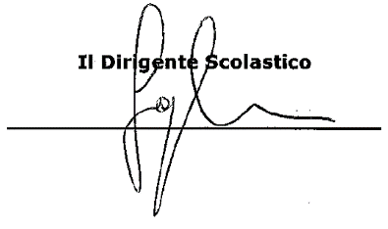
I genitori/affidatari I genitori/affidatari
_________________________ _____________________

Luogo ________________ data________________________

Dichiarazione da presentare da parte dell’alunno/a al rientro a scuola dopo un’assenza di 5 giorni o superiori

Il/La sottoscritto/a ______________________________ genitore dell’alunn_ __________________________,
frequentante la classe/sezione _____________ della scuola primaria/secondaria 1° di____________________,
comunica per il/la proprio/a figlio/a:
- l’assenza di temperatura corporea superiore a 37.5°C
- di non accusare nessuno dei seguenti sintomi:
- Sintomi respiratori acuti (tosse e/o raffreddore) con difficoltà respiratoria
- Vomito
- Diarrea
- Perdita del gusto e dell’olfatto
- Cefalea intensa
Data / /202_ Firma genitore / affidatario
_________________________________
*La dichiarazione è resa nella consapevolezza delle sanzioni penali in caso di dichiarazioni mendaci, ai sensi dell’art.76 del DPR 445/2000 e nel rispetto del “Patto di corresponsabilità tra scuola e famiglia” (ai sensi dell’Art.3_DPR_235_21-11-2007 e del D.M. 26 giugno 2020, n. 39), da me sottoscritto.

---------------------------------------------------------------------------------------------------------

Dichiarazione da presentare da parte dell’alunno/a al rientro a scuola dopo un’assenza di 5 giorni o superiori

Il/La sottoscritto/a ______________________________ genitore dell’alunn_ __________________________,
frequentante la classe/sezione _____________ della scuola primaria/secondaria 1° di____________________,
comunica per il/la proprio/a figlio/a:
- l’assenza di temperatura corporea superiore a 37.5°C
- di non accusare nessuno dei seguenti sintomi:
- Sintomi respiratori acuti (tosse e/o raffreddore) con difficoltà respiratoria
- Vomito
- Diarrea
- Perdita del gusto e dell’olfatto
- Cefalea intensa
Data / /202_ Firma genitore / affidatario
_________________________________
*La dichiarazione è resa nella consapevolezza delle sanzioni penali in caso di dichiarazioni mendaci, ai sensi dell’art.76 del DPR 445/2000 e nel rispetto del “Patto di corresponsabilità tra scuola e famiglia” (ai sensi dell’Art.3_DPR_235_21-11-2007 e del D.M. 26 giugno 2020, n. 39), da me sottoscritto.

